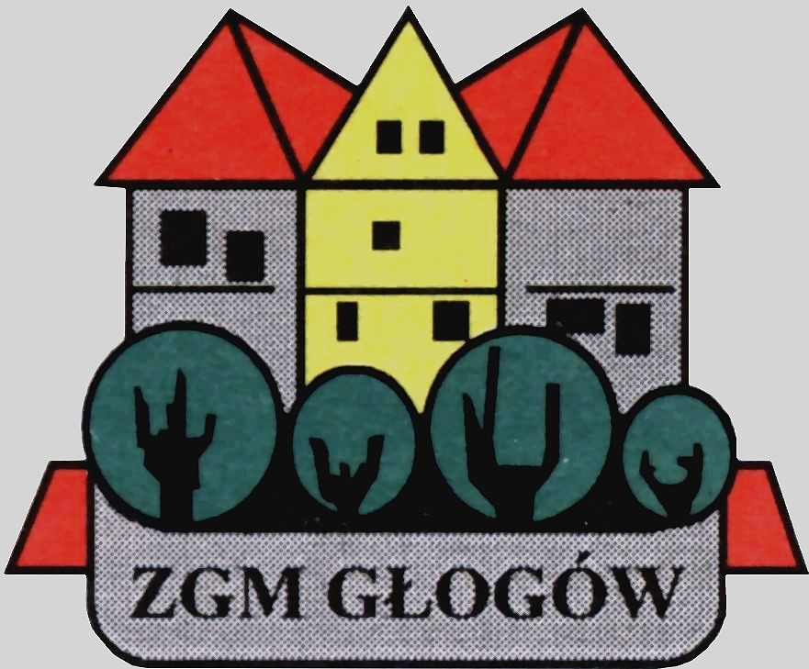
Zakład Gospodarki Mieszkaniowej

67-200 Głogów, ul. Poczdamska 1 tel. 076 853 11 00 fax. 076 853 11 01 www.zgm.glogow.pl e-mail: zgm@zgm.glogow.pl

Głogów, dnia 16.11.2020 r.

wg rozdzielnika
ZT/1722/2020/g

INFORMACJA O WYNIKACH POSTĘPOWANIA

Remont dojść wraz ze stabilizacją podłoża na terenie przy
Al. Wolności w Głogowie

- Zamawiający: Zakład Gospodarki Mieszkaniowej, ul. Poczdamska 1, 67-200 Głogów działający w imieniu i na rzecz Gminy Miejskiej Głogów
- Zamówienie było przedmiotem ogłoszenia z dnia 06.11.2020 r.
- Tryb udzielenia zamówienia: w trybie „zapytania ofertowego” (art. 4 pkt. 8 ustawy z dnia 29.01.2004 r. – Prawo zamówień publicznych (t.j. Dz. U. z 2019 r. poz. 1843)
- Ilość otrzymanych ofert: 2
- Ilość wykonawców wykluczonych: 0
- Ilość ofert odrzuconych: 0
- Wybór oferty najkorzystniejszej:
X-BRUK Natalia Furman
ul. Daszyńskiego 5/6, 67-200 Głogów
- Ustalenia Komisji Przetargowej:
Komisja Przetargowa dokonała wyboru oferty o cenie najniższej spośród 2 złożonych ofert, spełniającej warunki udziału w postępowaniu określone przez Zamawiającego.

Otrzymują:
- X-BRUK Natalia Furman
ul. Daszyńskiego 5/6, 67-200 Głogów
- Przedsiębiorstwo Budownictwa Drogowego Sp. z o.o.
ul. Mickiewicza 63, 67-200 Głogów
- Tablica Ogłoszeń ZGM w Głogowie
- Tablica Ogłoszeń ADM „Śródmieście”
- Strona internetowa zamawiającego www.zgm.glogow.pl
- ZT a/a – S.S.

